Prosedur Operasional RPJMD Sasaran

Fungsi
RPJMD Sasaran merupakan

Pelaku Operasional
No | Pelaku | Fungsi
1 | Bappeda

Prasyarat Kondisional
Beberapa prasyarat kondisional dalam RPJMD Sasaran adalah sebagai berikut:
- Sasaran pembangunan yang ada pada dokumen RPJMD yang sudah ditetapkan berdasarkan Peraturan Daerah yang sudah terbit.

Proses Operasional
Berikut adalah prosedur operasional penggunaan aplikasi dalam proses pengisian ​​​​RPJMD Sasaran:
- Masuk ke Aplikasi sebagai Admin Bappeda;
- Pilih Modul RPJMD > Menu Sasaran, maka akan tampil list RPJMD Sasaran Pembangunan. Tampilan aplikasi sebagai berikut:​​​​​​​
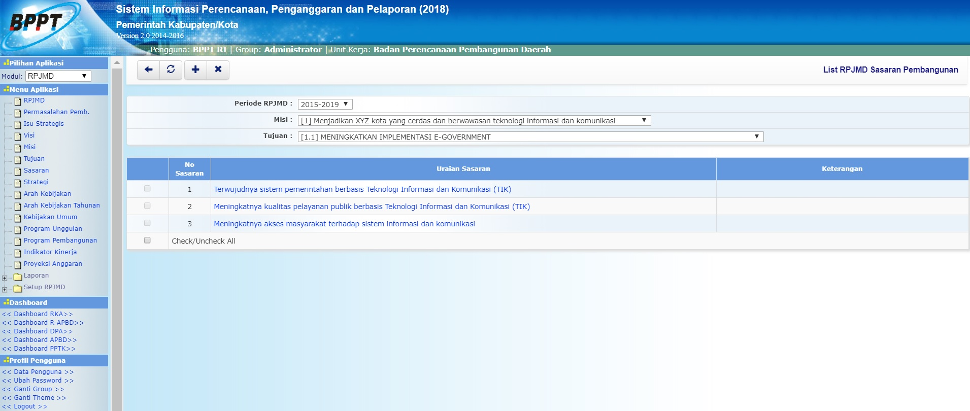list_sasaran.jpg
- Untuk menambahkan data RPJMD Sasaran, klik tombol pada toolbar di atas, maka akan ditampilkan form isian untuk tambah RPJMD Sasaran sebagai berikut:​​​​​​​
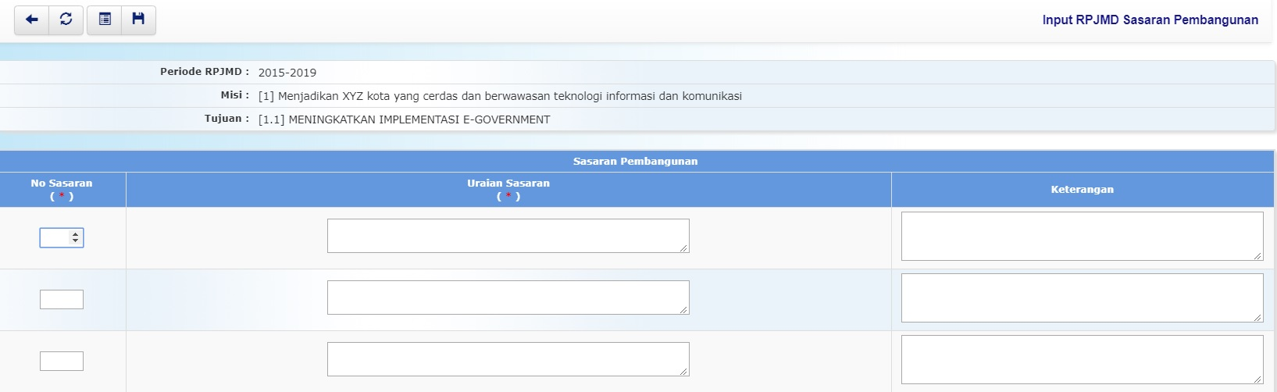input_sasaran.jpg
- Pilihan Periode RPJMD dipilih dengan periode RPJMD 5 tahun berkenaan;
- Pilihan Misi dipilih dengan misi pembangunan, untuk memfilter pilihan Tujuan Pembangunan dibawahnya;​​​​​​
- Pilihan Tujuan dipilih dengan tujuan pembangunan;
- Kolom No Sasaran diisi dengan nomor urut sasaran pembangunan;
- Kolom Uraian Sasaran diisi dengan uraian sasaran pembangunan;
- Kolom Keterangan diisi dengan keterangan umum tentang sasaran pembangunan daerah dalam RPJMD;
- Pastikan semua isian data benar, kemudian tekan tombol penyimpanan data di toolbar atas untuk menyimpan data-data yang telah diisikan.​​​​​​
Setelah data sasaran pembangunan tersimpan, maka perlu ditambahkan indikator pada sasaran permbangunan tersebut. Pengisian formulir Indikator Sasaran Pembangunan pada aplikasi sebagai berikut:
- Klik Uraian Sasaran pada Halaman List RPJMD Sasaran Pembangunan, maka akan masuk ke Halaman Detail RPJMD Sasaran Pembangunan seperti tampilan berikut:​​​​​​​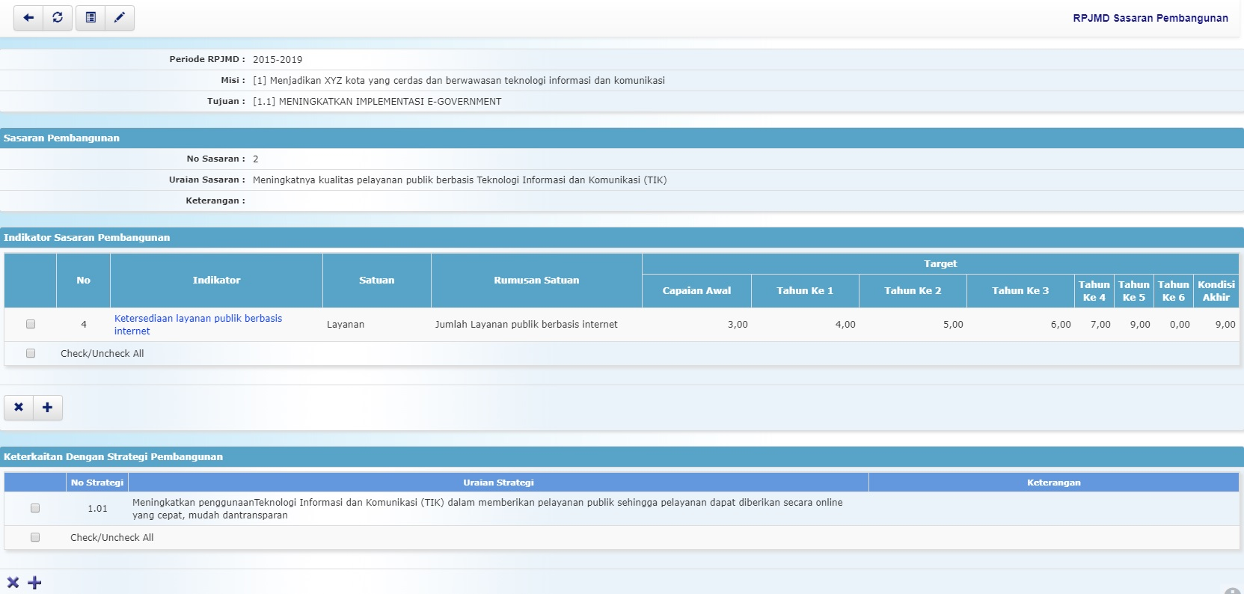
- Klik tombol di bagian tengah tampilan view Detail RPJMD Sasaran Pembangunan, maka akan ditampilkan form pengisian untuk tambah indikator sasaran pembangunan sebagai berikut:​​​​​​​​​​​​​​​​​​​​​​​​​​​​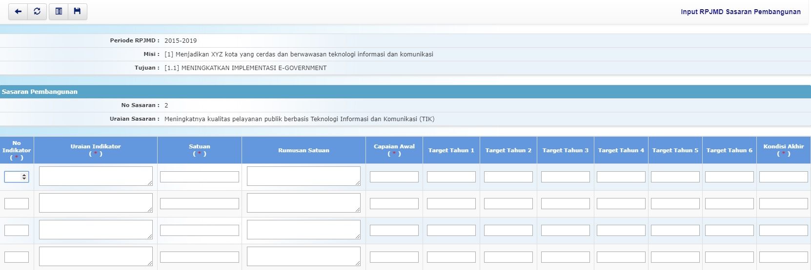
- Kolom No Indikator diisi dengan nomor urut indikator sasaran pembangunan daerah terkait;
- Kolom Uraian Indikator diisi dengan uraian indikator sasaran pembangunan daerah terkait;
- Kolom Satuan diisi dengan satuan indikator;
- Kolom Rumusan Satuan diisi dengan rumusan satuan indikator;
- Kolom Capaian Awal diisi dengan target capaian awal indikator;
- Kolom Target Tahun 1 diisi dengan target indikator pada tahun anggaran ke 1;
- Kolom Target Tahun 2 diisi dengan target indikator pada tahun anggaran ke 2;
- Kolom Target Tahun 3 diisi dengan target indikator pada tahun anggaran ke 3;
- Kolom Target Tahun 4 diisi dengan target indikator pada tahun anggaran ke 4;
- Kolom Target Tahun 5 diisi dengan target indikator pada tahun anggaran ke 5;
- Kolom Target Tahun 6 diisi dengan target indikator pada tahun anggaran ke 6;
- Kolom Kondisi Akhir diisi dengan target kondisi akhir indikator;
- Klik tombol untuk menyimpan data indikator.

